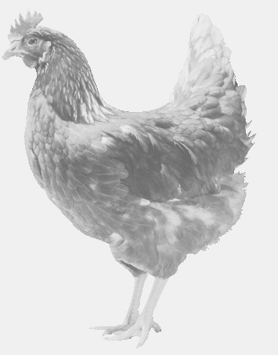 **firma SVOBODA – Lučice**

**drůbežárna Mírovka, Vadín, 569489358, 777989857**

**NOSNÉ KUŘICE**

**barva červená a černá**

**Stáří: 16 týdnů**

**Cena: 175,- Kč/kus**

**Středa 25. srpna 2021**

**12.40 hod. – Myštěves**

**U obec. úřadu na točně**

**Možno objednat: 569 489 358 svoboda.lucice@seznam.cz**